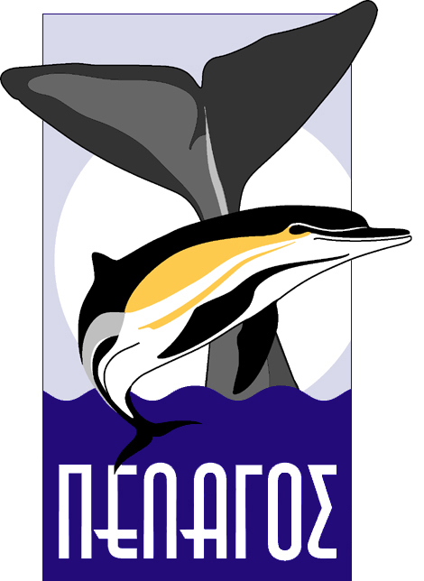
ΙΝΣΤΙΤΟΥΤΟ ΚΗΤΟΛΟΓΙΚΩΝ ΕΡΕΥΝΩΝ ΠΕΛΑΓΟΣ

Τερψιχόρης 21, 16671 Βουλιαγμένη
Τηλ.-Φαξ: 210-8960108
e-mail: pelagos.info@otenet.gr
Διαδίκτυο: www.pelagosinstitute.gr

ΕΝΤΥΠΟ ΑΝΑΦΟΡΑΣ ΚΗΤΩΔΩΝ

ΣΤΟΙΧΕΙΑ ΠΑΡΑΤΗΡΗΤΩΝ
ΠΟΛΙΤΗΣ ΠΟΥ ΤΟ ΑΝΕΦΕΡΕ | ΧΕΙΡΙΣΤΗΣ ΛΙΜΕΝΙΚΟΥ ΣΩΜΑΤΟΣ
Ονοματεπώνυμο: | Ονοματεπώνυμο:
Τηλέφωνο σταθερό: | Λιμενική αρχή:
Τηλέφωνο κινητό: | Τηλέφωνο:

ΓΕΝΙΚΕΣ ΠΛΗΡΟΦΟΡΙΕΣ
Ημερομηνία εντοπισμού: | Ώρα εντοπισμού:
Τοποθεσία:
Ακριβής θέση:
(πχ. «Αμμώδης παραλία βορειο-ανατολικής πλευράς όρμου Νάουσας» ή «1 χλμ βόρεια λιμένα Χίου»

ΠΕΡΙΠΤΩΣΗ ΝΕΚΡΟΥ ΚΗΤΩΔΟΥΣ
ΕΙΔΟΣ ΚΑΙ ΜΕΤΡΗΣΕΙΣ
Μικρό κητώδες  (0,7 – 3,5 m) | Μεγάλο κητώδες  (3,5 – 22 m) | Είδος, εάν είναι γνωστό (πχ. ζωνοδέλφινο):
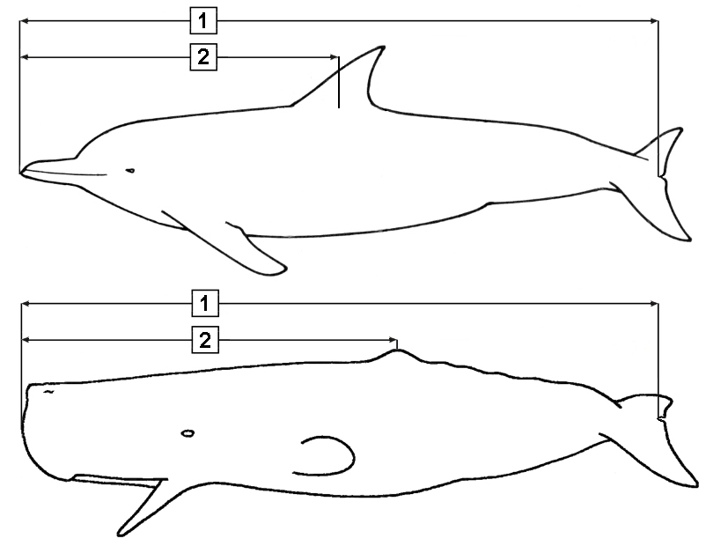
1) Ολικό μήκος (άκρο ρύγχους μέχρι εγκοπή στο μέσο της ουρά): m
2) Μήκος μέχρι μέσο ραχιαίου πτερυγίου: m

- Οι μετρήσεις πρέπει να γίνονται με τεντωμένη τη μετροταινία, παράλληλα με τον άξονα του ζώου και χωρίς να ακολουθούν την καμπύλη του σώματός του.
- Οι μετρήσεις λαμβάνονται με ακρίβεια εκατοστού, πχ. 1,86 m.

Ακέραιο κητώδες Κομμένη ουρά ή κεφάλι

Αριθμός δοντιών μισής άνω σιαγόνας (δεξιά ή αριστερή): |  |  | (συμπεριλαμβάνονται οι κενές θέσεις,  αν κάποια δόντια λείπουν)
Αριθμός δοντιών μισής κάτω σιαγόνας (δεξιά ή αριστερή):

ΦΩΤΟΓΡΑΦΙΕΣ
Είναι απαραίτητο σε κάθε περίπτωση (ακόμα κι αν το κητώδες είναι σε προχωρημένη σήψη) να λαμβάνονται τουλάχιστον οι ακόλουθες φωτογραφίες:
- Κεφάλι με το στόμα ανοικτό, ώστε να φαίνονται τα δόντια (αριθμός φωτογραφιών)
- Ολόκληρο το ζώο φωτογραφημένο από το πλάι, ώστε να είναι εμφανή τα πλευρά του (αριθμός φωτογραφιών)
- Περιοχή γεννητικών οργάνων, που βρίσκεται κοιλιακά και πίσω (αριθμός φωτογραφιών)
Η αποστολή των φωτογραφιών στο Ινστιτούτο Πέλαγος μπορεί να γίνεται με e-mail ή ταχυδρομικά (βλ. κορυφή παρόντος εντύπου)

ΙΝΣΤΙΤΟΥΤΟ ΚΗΤΟΛΟΓΙΚΩΝ ΕΡΕΥΝΩΝ ΠΕΛΑΓΟΣ
Τερψιχόρης 21, 16671 Βουλιαγμένη
Τηλ.-Φαξ: 210-8960108
e-mail: pelagos.info@otenet.gr
Διαδίκτυο: www.pelagosinstitute.gr

2^{η} σελίδα
ΖΩΝΤΑΝΑ ΚΗΤΩΔΗ
ΧΩΡΙΣ ΕΜΦΑΝΕΣ ΠΡΟΒΛΗΜΑ
(το κητώδες κολυμπά κανονικά, έστω κι αν πλησιάζει αρκετά στην ακτή)
- Αν υπάρχει δυνατότητα, φωτογραφήστε το κητώδες και αποστείλατε τις φωτογραφίες μαζί με το παρόν έντυπο.
- Δεν χρειάζεται καμία ουσιαστική ενέργεια από την πλευρά σας. Σε περίπτωση που το κητώδες βρίσκεται πολύ κοντά στην ακτή, καλό είναι να παρακολουθείται η εξέλιξη της κατάστασης.
- Το κητώδες δεν πρέπει να προσεγγίζεται ή να ενοχλείται από τον κόσμο, για το καλό του ιδίου και των ανθρώπων.

ΤΡΑΥΜΑΤΙΣΜΕΝΟ Ή ΑΡΡΩΣΤΟ
(δεν μπορεί να κολυμπήσει κανονικά, ή έχει βγει στην ακτή)
1) Ιδιαίτερα σημαντικό: Μην πλησιάζετε την οπή αναπνοής (ρουθούνι) στην κορυφή του κεφαλιού του κητώδους αν δεν φοράτε προστατευτική μάσκα και μην ακουμπάτε το ζώο αν δεν φοράτε γάντια. Υπάρχει κίνδυνος να του μεταδοθούν ανθρώπινες ιώσεις -θανατηφόρες για τα κητώδη- και αν το κητώδες επιβιώσει μπορεί να τις μεταφέρει σε πολλά άλλα όμοιά του.
- Φωτογραφήστε το κητώδες και αποστείλατε τις φωτογραφίες μαζί με το παρόν έντυπο στο Ινστιτούτο Κητολογικών Ερευνών Πέλαγος με e-mail ή ταχυδρομικά (βλ. κορυφή παρόντος εντύπου).
3) Απομακρύνετε τους περίεργους. Το στρες από την πολυκοσμία είναι ικανό να προκαλέσει τον θάνατο του κητώδους. Να παραμένουν μόνο τα απολύτως απαραίτητα άτομα.
4) Πλησιάζετε πάντα προσεκτικά το ζώο για το δικό σας και το δικό του καλό. Τα κητώδη μπορούν να κάνουν απότομες κινήσεις και να προκαλέσουν τραυματισμούς.
ΠΑΡΟΧΗ ΠΡΩΤΩΝ ΒΟΗΘΕΙΩΝ ΣΕ ΚΗΤΩΔΗ
- Ποτέ μην το επιστρέφετε στα βαθιά και ποτέ μην επιχειρήσετε να το δέσετε για να το σύρετε. Είναι σαν να δένετε τα χέρια και τα πόδια ενός ανθρώπου και να τον σέρνετε μέσα στη θάλασσα. Έχουν πνιγεί αρκετά κητώδη με αυτό τον τρόπο, αλλά και έχουν προκληθεί ανθρώπινοι θάνατοι από τις βίαιες αντιδράσεις κητωδών. Κρατήστε το κητώδες στα ρηχά και σταθεροποιήστε το σώμα του, ώστε να κάθεται με την κοιλιά απαλά σε αμμώδη βυθό ή βάλτε κάτι μαλακό για να μην ξύνεται στις πέτρες. Η οπή αναπνοής πρέπει να βρίσκεται πάντα έξω από το νερό και το κητώδες πάντα μπρούμυτα.
- Μην το μετακινείτε χωρίς λόγο. Ποτέ δεν το κυλάμε. Ποτέ δεν το σύρουμε από τα μπροστινά πτερύγια, ούτε χρησιμοποιούμε σχοινιά, γάντζους, δίχτυα , ξύλα κλπ. Ακόμη, ποτέ δεν πιέζουμε το δέρμα, γιατί τραυματίζεται πολύ εύκολα. Αντί γι’ αυτά, φτιάχνουμε ένα πρόχειρο φορείο από μαλακό κι ανθεκτικό ύφασμα.
- Σκεπάστε το σώμα με βρεγμένο ανοιχτόχρωμο και μαλακό ύφασμα, αφήνοντας πάντα ελεύθερα όλα τα πτερύγια, την αναπνευστική οπή (ρουθούνι) και τα μάτια. Σε δυνατή ηλιοφάνεια επιβάλλεται η δημιουργία σκιάς στο χώρο που βρίσκεται το κητώδες.

ΓΕΝΙΚΕΣ ΣΗΜΕΙΩΣΕΙΣ (για νεκρά ή ζωντανά κητώδη)
Σημειώστε στο παρακάτω πεδίο κάθε άλλο στοιχείο που κρίνετε σημαντικό ή απαραίτητο
(πχ. για νεκρά κητώδη: εμφανείς τραυματισμοί, εμπλοκή σε δίχτυα, ιδιαίτερα σημάδια στο σώμα ή το κεφάλι κλπ. Για ζωντανά κητώδη: περιγραφή, περίεργη κίνηση ή συμπεριφορά)

